©

coding=utf-8

Copyright 2024 Jingze Shi and Bingheng Wu.    All rights reserved.

Licensed under the Apache License, Version 2.0 (the "License");

you may not use this file except in compliance with the License.

You may obtain a copy of the License at

http://www.apache.org/licenses/LICENSE-2.0

Unless required by applicable law or agreed to in writing, software

distributed under the License is distributed on an "AS IS" BASIS,

WITHOUT WARRANTIES OR CONDITIONS OF ANY KIND, either express or implied.

See the License for the specific language governing permissions and limitations under the License.

**摘要**

本项目旨在通过创新的人工智能技术解决工业质检中的不均衡小样本数据标注与缺陷识别费时、费力的问题。该系统利用先进的数据增强技术和动态Loss优化算法，提高了工业质检的效率和准确性，同时降低了成本。本项目采用YOLOv5为基础架构，结合华为云服务器ModelArts平台和本地部署服务器，实现了云侧和端侧的高效推理。前端页面使用鸿蒙操作系统的ArkTS语言编写，后端则采用Python的fastAPI库构建。该系统在多个应用场景中展现出色前景，包括模组检测、PCB检测、芯片检测和卫品检测等，具有提高生产效率、提升产品质量、降低成本和推动工业智能化发展的应用价值。

**关键词：小样本数据数据增强；YOLOV5 ；非均匀动态损失函数；PCB缺陷检测**

Abstract

This project aims to solve the time-consuming and labor-intensive problems of unbalanced small sample data annotation and defect recognition in industrial quality inspection through innovative artificial intelligence technology. The system uses advanced data augmentation technology and dynamic Loss optimization algorithm to improve the efficiency and accuracy of industrial quality inspection while reducing costs. This project uses YOLOv5 as the basic architecture and combines the ModelArts platform of Huawei Cloud server and the locally deployed server to achieve efficient inference on the cloud side and the end side. The front-end page is written in ArkTS language of HarmonyOS, and the back-end is constructed by using Python's fastAPI library. The system shows excellent prospects in multiple application scenarios, including module detection, PCB detection, chip detection, and hygiene product detection, etc., and has application value in improving production efficiency, enhancing product quality, reducing costs, and promoting the development of industrial intelligence.

**Keywords: industrial small sample data data augmentation; YOLOV5; non-uniform dynamic loss function; PCB defect detection**

目录

一、项目背景及痛点分析 1

1.1政策背景 1

1.2技术背景 1

1.2.1 工业4.0 1

1.2.2 人工智能技术 3

1.3痛点分析 4

1.3.1 传统质检方法的不足 5

1.3.2 传统自动化质检的不足 5

1.3.3 负样本稀缺难获取 5

1.3.4 技术突破难度大 6

二、设计目标 6

三、应用场景 7

3.1模组检测 7

3.2 PCB检测 7

3.3 芯片检测 8

3.4 卫品检测 8

四、核心算法和原理 8

4.1数据准备与数据增强到模型训练 8

4.2 非均匀样本动态关注损失函数 11

五、实现和优化过程 12

5.1方案选择 12

5.1.1基于华为云服务器的在线推理 12

5.1.2基于本地部署服务器的加速推理 13

5.2系统设计(特殊模型，算法标记) 13

5.2.1系统设计 13

5.2.2 算法设计 14

5.3本地模型包训练 16

5.4云端模型包与路由构建 17

5.4.1云端服务器链接后端路由构建 17

5.4.2客户端本地服务器链接后端路由构建 18

5.5鸿蒙质检系统前端构建 19

5.5.1 初始页面 19

5.5.2 质检页面 20

六、操作/运行环境 21

七、创新点 21

八、应用和推广价值 22

九、总结 24

一、项目背景及痛点分析

**1.1政策背景**

人工智能与制造业融合的政策背景丰富多样。国家高度重视，如图1.1所示，将其上升为战略，二十届三中全会精神，新质生产力，中国式现代化成为大势所趋。自2016年起出台诸多政策文件，如《新一代人工智能发展规划》等，明确战略目标与任务措施。技术层面应用不断深化，工业机器人等领域发展迅速，政府加大基金支持。全球各国也重视，美国、德国有相关举措，中国积极借鉴。同时，政策注重对传统产业改造升级，推动其高端化等。还强调基础性原创技术突破及智能芯片算力提升。在应用方面向核心环节渗透。虽取得进展，但面临人工智能工程化能力受限等挑战，需从多方面入手解决。总之，政策背景涵盖国家战略、规划、技术应用和国际合作等，旨在推动融合实现高质量发展和制造强国目标。

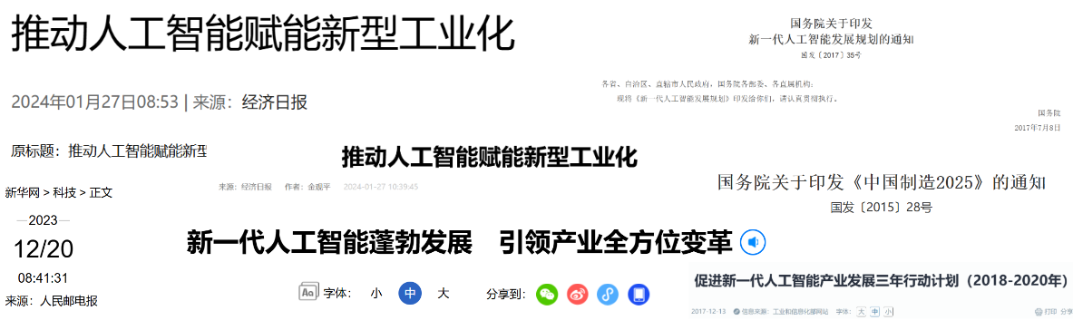

图1.1人工智能与制造业融合相关政策

**1.2技术背景**

**1.2.1 工业4.0**

工业 4.0 作为第四次工业革命，是前三次工业革命的延续与发展，如图1.2所示。前三次分别以蒸汽机、电力和计算机技术推动制造业变革，工业 4.0 旨在通过数字化转型与智能化技术实现制造业全面升级。

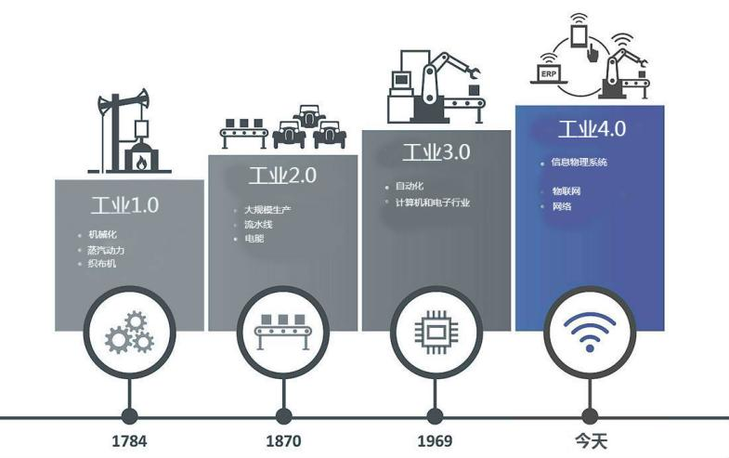

图1.2 工业革命发展历程

其核心技术如图1.3所示，包括网络物理系统（CPS），增强虚拟与物理世界交互，促进物理实体与计算实体沟通。物联网（IoT）及工业物联网（IIoT）使物理系统连接互联网，实现信息收集交换与智能制造。云计算与大数据分析提供强大数据处理能力，辅助企业决策。人工智能和机器学习可自动化任务、预测维护。机器人与自动化提高生产效率和质量。增材制造满足个性化需求。数字孪生技术创建虚拟副本，模拟优化生产过程。

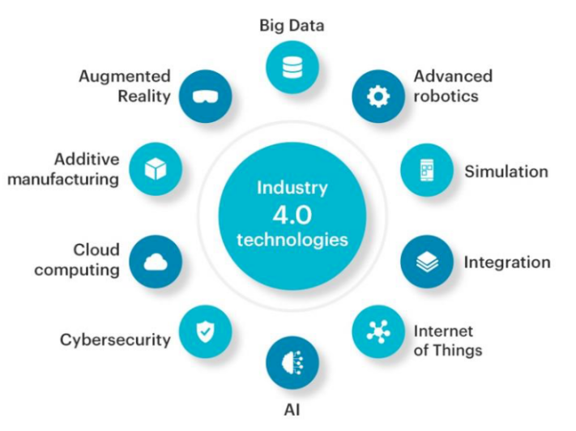

图1.3 工业4.0核心技术

工业 4.0 的技术背景涵盖众多前沿科技领域如图1.4所示，综合应用这些技术将推动制造业向智能化、自动化和数字化发展，奠定未来工业坚实基础。

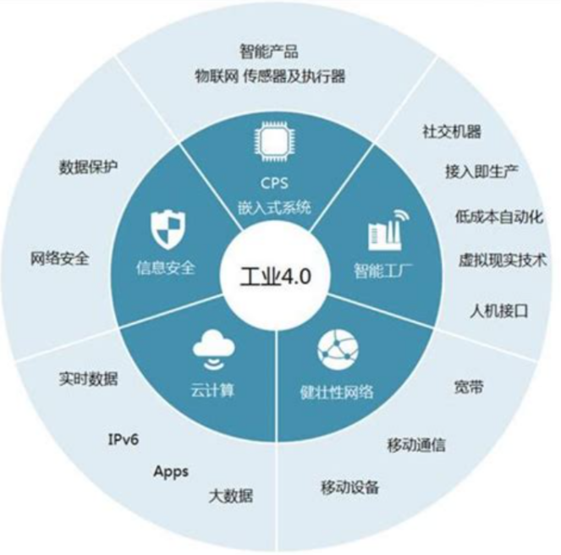

图1.4 综合前景

**1.2.2 人工智能技术**

人工智能在工业质检领域的技术背景丰富且关键。发展历程如图1.5所示，20 世纪 50 年代 “人工智能” 概念提出。早期受限于技术，发展缓慢。如今，随着计算能力提升、大数据普及和算法创新，尤其深度学习的突破，为工业质检带来新机遇。

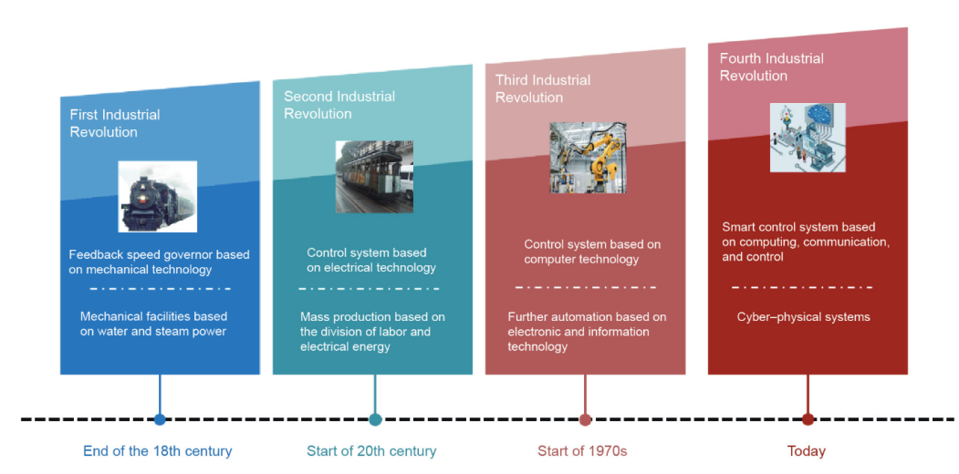

图1.5 人工智能发展流程

其核心技术对工业质检至关重要。机器学习可让质检系统从大量产品数据中学习质量特征模式，如图1.6所示，深度学习通过模仿人脑神经元结构，利用复杂神经网络模型处理图像等数据，实现产品表面缺陷识别等任务。自然语言处理可用于分析质检报告文本。计算机视觉在工业质检中广泛应用，能精准检测产品外观缺陷。发展离不开大量产品质量数据、强大计算能力和改进算法。工业生产中产生的海量数据为质检算法提供丰富训练资源，高性能计算设备显著提高训练效率。

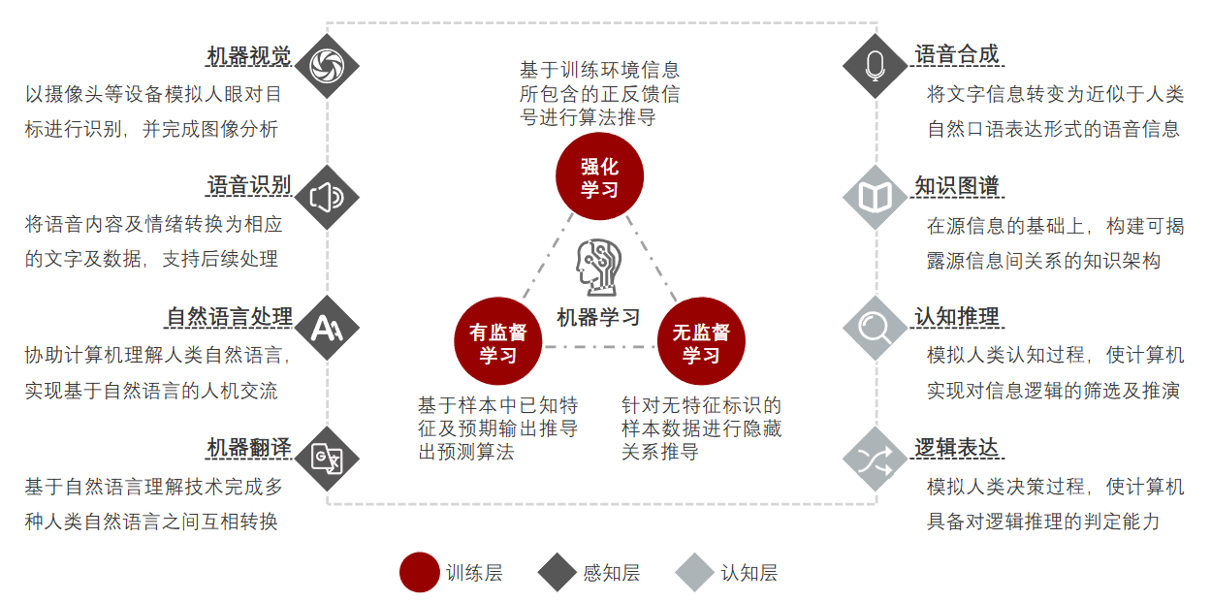

图1.6 深度学习分类

在工业质检应用领域如图1.7所示，人工智能不仅提高了质检效率和准确性，还推动了工业生产模式变革。通过快速准确识别产品缺陷，减少不良品流入市场，提升企业竞争力。同时，其研究也关注社会问题，如公平性和算法偏见等，确保质检结果客观公正。对全球工业价值链竞争产生重大影响，促使企业不断提升质检水平。未来，需在技术创新和负责任开发间找到平衡，推动工业质检智能化发展。

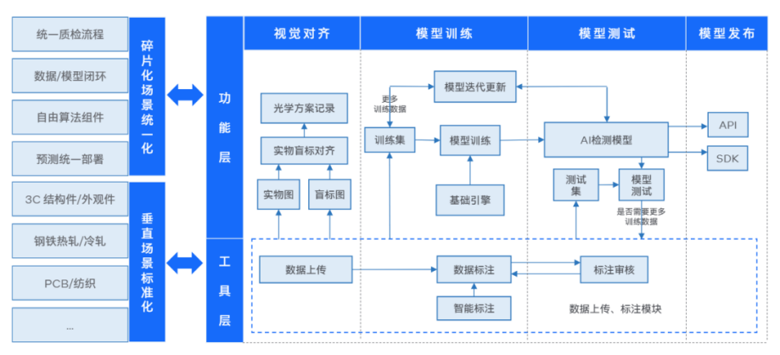

图1.7工业质检解决方式

**1.3痛点分析**

**1.3.1 传统质检方法的不足**

人工质检存在明显局限性。一方面，效率低下，其速度相对较慢，面对大规模生产难以在短时间内完成大量产品检测，且长时间重复工作易使工人疲劳，从而进一步降低质检效率。另一方面，准确性难以保证，人工检测结果易受主观因素如工人经验、注意力、情绪等影响，不同质检人员对同一产品质量判断可能存在差异，对于微小缺陷或复杂质量问题难以准确识别，容易出现漏检和误检情况。此外，成本较高，雇佣大量质检工人需支付较高的人力成本，包括工资、福利、培训费用等，随着劳动力成本不断上升，企业质检成本也在增加。

**1.3.2 传统自动化质检的不足**

传统自动化质检设备具有不少局限性。首先，灵活性欠佳，通常仅能检测特定类型的产品或特定的质量问题，对于产品的变化以及新出现的质量问题适应能力较弱。一旦产品设计或者生产工艺发生改变，可能需要对自动化设备进行大量的调整与改造，这不仅成本高昂，而且耗时较长。其次，维护难度较大，由于其通常由复杂的机械和电子系统构成，一旦出现故障，往往需要专业的技术人员进行维修，停机时间较长，进而影响生产进度。最后，在数据利用方面存在不足，虽然能够收集部分数据，但往往缺乏对数据进行深入分析和利用的能力，这些数据无法为生产过程的优化以及质量改进提供有效的支撑。

**1.3.3 负样本稀缺难获取**

工业质检面临小样本问题和负样本稀缺难题。行业内公开有效的负样本先天稀缺，缺陷类型复杂多样，难穷尽缺陷可能性，致企业检测需求沟通、研发和验证成本高，拖慢项目落地进度小样本导致模型难以全面了解缺陷类型，易过度拟合且特征提取不全面，增加漏检和误检风险，对新缺陷适应差、检测结果不稳，还延长项目周期、增加成本。负样本稀缺使企业沟通成本高，难以准确描述缺陷；研发成本高，研发人员需花更多时间找或模拟样本；验证成本高，难以全面测试系统。

**1.3.4 技术突破难度大**

我国制造业与世界先进水平在自主创新能力、资源利用效率、信息化程度、质量效益等方面存在明显差距，这影响了工业质检技术的发展和应用。随着工业 4.0 时代来临，智能制造对工业质检提出更高要求，然而我国在数字化、网络化、智能化方面面临诸多挑战，包括设备数字化和网络化程度不足、数字化设计能力待强化、智能化车间建设不完善等，这些都给我国工业质检的发展带来了阻碍，急需采取有效措施加以改进。

二、设计目标

首先，解决工业质检中的小样本问题和负样本稀缺难题。通过采用先进的数据增强技术，如利用 GAN/Diffusion 等多模态大模型进行数据扩充，以及运用 CV 大模型提升效果，使模型能够在有限的真实缺陷图片情况下，尽可能全面地学习各种缺陷类型的特征和模式，降低过度拟合风险，提高特征提取的全面性，从而减少漏检和误检，增强对新缺陷的适应能力，稳定检测结果，同时降低获取更多样本的成本，缩短项目周期。

其次，缩小我国制造业与世界先进水平的差距。提高我国制造业在工业质检方面的自主创新能力，提升资源利用效率，加强信息化程度，提高质量效益。推动设备的数字化和网络化，强化数字化设计能力，加快智能化车间建设，使我国工业质检技术更好地适应工业 4.0 时代的要求，满足智能制造对工业质检提出的更高标准。

最后，通过综合利用计算机视觉领域的目标检测、关键点检测、图像分类等基础技术，以及多任务学习、微调、超参数调整等模型优化方法，提高工业产品质量检测的效率和准确性，从源头和底层解决关键技术突破，助力我国制造业实现从 “制造” 向 “智造” 的跨越。

三、应用场景

本项目的应用场景如图3.1所示，主要包括3C 质检，化纤质检，纺织质检，汽车质检等方面。

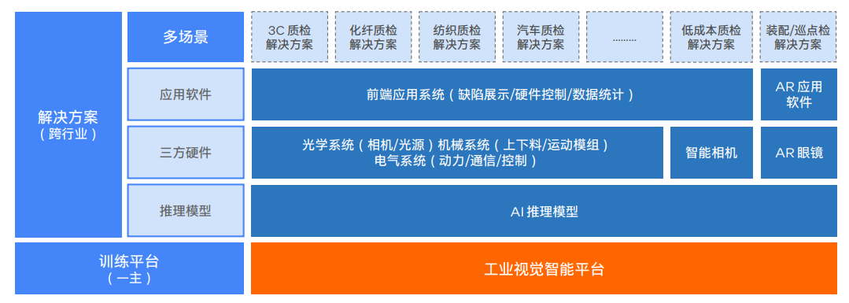

图3.1 应用场景

**3.1模组检测**

在模组检测应用场景中，AI应用开发平台ModelArts平台及自监督深度学习算法，采用相机镜头倾斜的独特成像方式。该场景主要针对模组屏蔽罩的各种缺陷进行单工位检测。通过先进的技术和独特的成像手段，可以更全面、准确地检测出模组屏蔽罩可能存在的缺陷，提高检测效率和准确性，减少人工检测的误差和成本，为工业生产中的模组质量控制提供有力保障，助力企业实现智能化生产和质量提升。

**3.2 PCB检测**

在 PCB 检测应用场景中，AI应用开发平台ModelArts平台。利用视觉检测技术，将智能终端与成像设备连接进行图像采集，然后把算法部署在智能终端中，实现对 PCB 的缺陷检测。这样的方式能够充分发挥智能平台和先进算法的优势，提高检测的精度和效率，及时发现 PCB 可能存在的缺陷，保障电子产品的质量和可靠性，为电子制造业的智能化生产和质量管控提供有效支持。

**3.3 芯片检测**

在芯片检测应用场景中，基于边缘计算系统架构，以 AidLux 平台的软硬件一体化工业检测解决方案为核心。在芯片生产线上的每个检测点进行部署，并辅以机电控制及运行管理单元，构建完整的芯片检测系统。该方案能够实现对芯片的高效、精准检测，及时发现芯片生产过程中的缺陷，提高芯片质量和生产效率，为芯片制造业的智能化发展提供有力支撑。

**3.4 卫品检测**

在产品检测应用场景中，采用线扫设备与带传动机构相结合的方式。产品以较高的速度运动，线扫成像设备不间断采集进行检测。该场景适用于缺陷种类多且检测精度要求高的产品。这种方式能够在产品快速运动的过程中实现连续检测，提高检测效率，同时凭借高检测精度可以准确识别各种缺陷，为产品质量把控提供可靠保障，满足工业生产中对高效、精准质量检测的需求。

四、核心算法和原理

**4.1数据准备与数据增强到模型训练**

初始数据选取北京大学公开发布的印刷电路板（PCB）瑕疵数据集，其中包括5种缺陷（鼠咬，开路，短路，杂散，杂铜），工业级数据集一共70 张 PCB，这个数量级对训练模型是远远不够的，考虑到工业优质数据较为稀缺, 标注工作也十分费时费力, 所以我们需要一个简单而有效的数据增强方法，首先对小样本数据集合采取copy-paste方法。而小样本数据集说明如下：

（1）缺陷种类对应关系为：

→0 Mouse_bite

→1 Open_circuit

→2 Short

→3 Spur

→4 Spurious_copper

（2）标注信息class_num，x，y，w，h对应关系为:

→class_num: 缺陷种类

→x,y: 标注框中心坐标

→ w,h: 标注框相对宽和高

(3) 样例集分为初始和附加两个部分:

→PCB_pre: 初始数据集 50 张PCB图片, 每张图片只有一个缺陷类别

→PCB_re: 附加数据集 20 张PCB图片, 每张图片可能有多个缺陷类别

最终我们将初始数据集复制200份，附加数据集复制500份。

1. 在线数据增强前我们需要编写数据集的配置文件, 用于指定训练参数等。详细参数配置如表4.1所示。

表4.1 配置参数

|  |  |
| --- | --- |
| hyper-parameter | setting |
| Imgsz(图片大小) | 2560 |
| batch size(批次大小) | 1 |
| Epochs(训练轮数） | 100 |
| Patience(没有提升的前停轮数) | 10 |
| Optimizer(优化器) | AdamW |
| weight decay(权重衰减) | 5e-4 |
| initial learning rate(初始学习率) | 1e-3 |
| Lrf(学习率衰减比例) | 1e-3 |
| warmup_epochs(预热轮数) | 1 |
| cos_lr(是否使用余弦学习率调度) | True |
| Dropout(drop-out概率) | 0.1 |
| Box(box损失权重) | 7.5 |
| Cls(class损失权重) | 0.5 |
| Dfl(DFL损失权重) | 1.5 |

（5）接着我们编写在线增强的配置, 用于指定数据增强的方式，具体参数如表4.2所示。

表4.2 在线数据增强参数

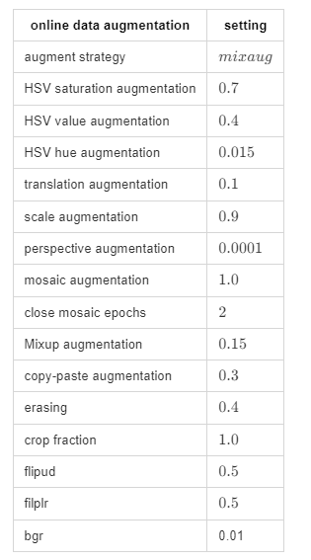

（6）最后我们使用 ultralytics 进行训练,增强后抽象效果示意图如图4.1所示。

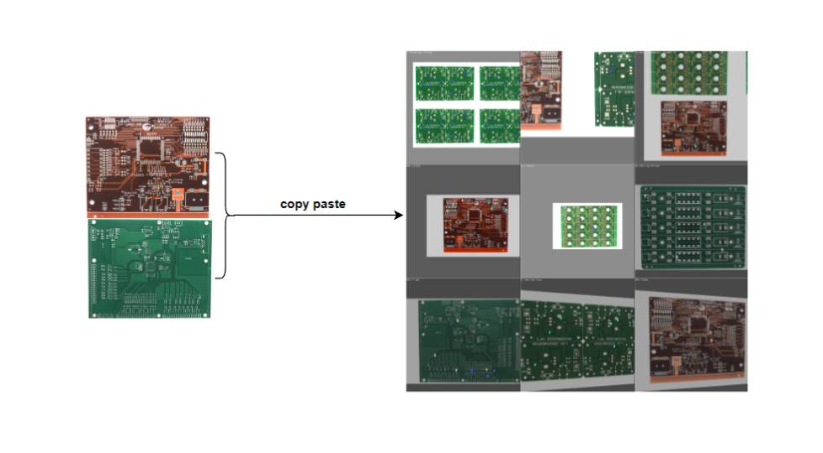

图4.1 Copy-paste结合在线数据增强效果示意图

**4.2 非均匀样本动态关注损失函数**

考虑到样例集的样本类别分布有少量的不均衡如图4.2所示, copy paste的数据增强方法会使得不均衡问题更加严重, 因此我们提出了一种新型损失函数-非均匀样本动态关注损失函数, 使得模型在训练过程中动态调整不同类别的损失权重来解决样本不均衡问题。

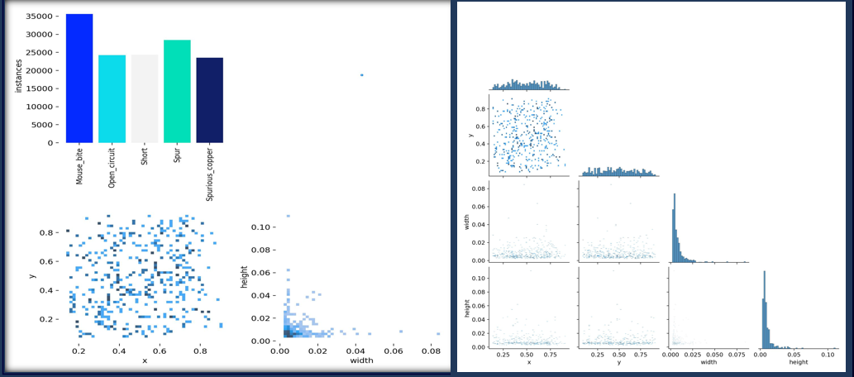

图4.2 非均匀分布可视化

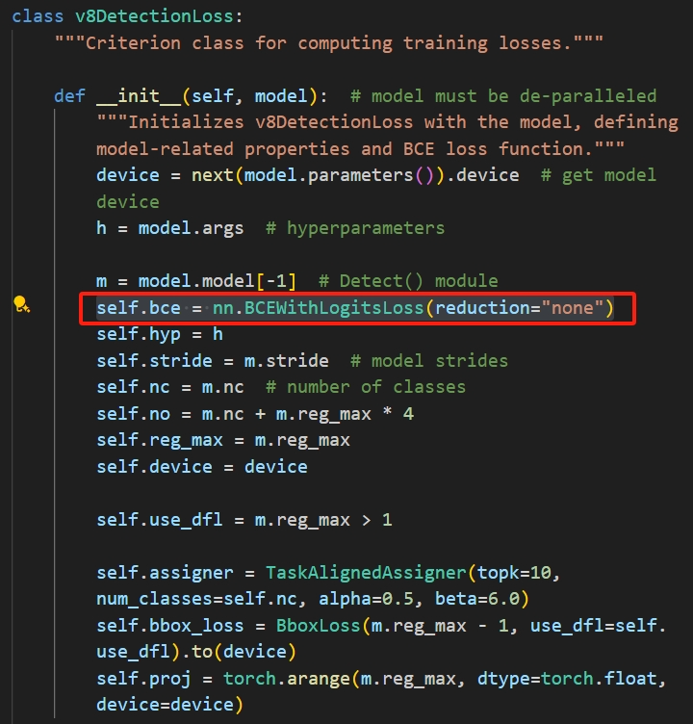

图4.3损失函数替换位置

五、实现和优化过程

**5.1方案选择**

**5.1.1基于华为云服务器的在线推理**

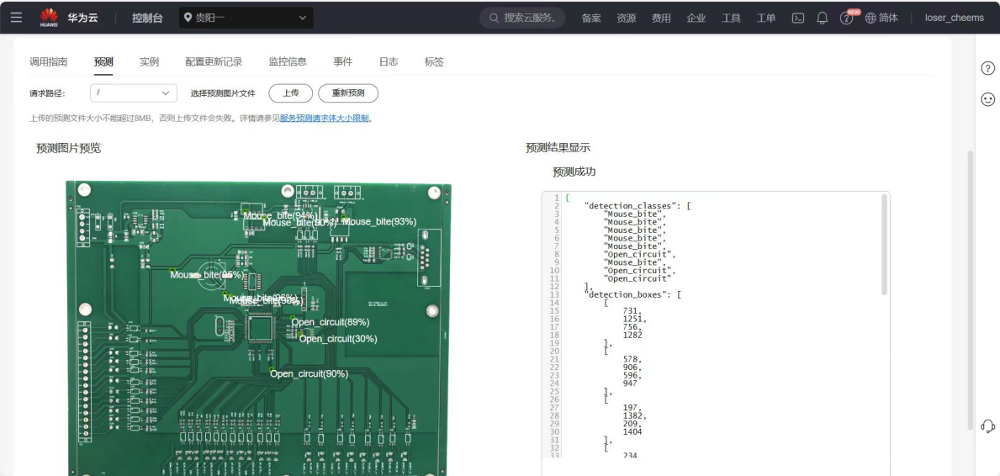

图5.1 华为云在线推理

云侧优势：昇腾910芯片提供高性价比昇腾算力支持。

**5.1.2基于本地部署服务器的加速推理**

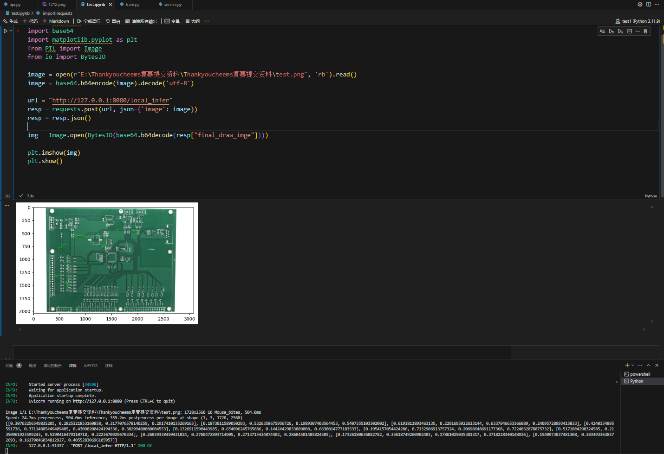

图5.2本地部署加速器

端侧优势：端侧支持训练时相同的Python版本，速度和准确率更高。

**5.2系统设计(特殊模型，算法标记)**

**5.2.1系统设计**

该系统主要包括三个大模块，物体识别检测模型，前端页面，以及后端服务器，其中物体检测模型采用YOLOv5为基础架构，新型数据增强方法与自主创新余弦动态损失函数，解决小样本不均衡数据存在的过拟合问题，前端页面由鸿蒙arts语言书写代码逻辑，为落地手机与工业开发板保驾护航，Python的fastAPI库构建后端框架，链接云服务器与本地客户端，满足多样化需求，基于以上该项目总体流程为：

→1.使用者选择需要质检图片/拍摄图片

→2.点击上传，保存图片

→3.点击质检按钮发送请求到后端

→4.后端接受请求根据配置客户配置信息选择调用云端/客户端模型

→5.完成识别传回后端

→6.标注信息传回前端

→7.前端以容器等格式显示质检完成图片。

整体系统设计框图如图5.3所示。

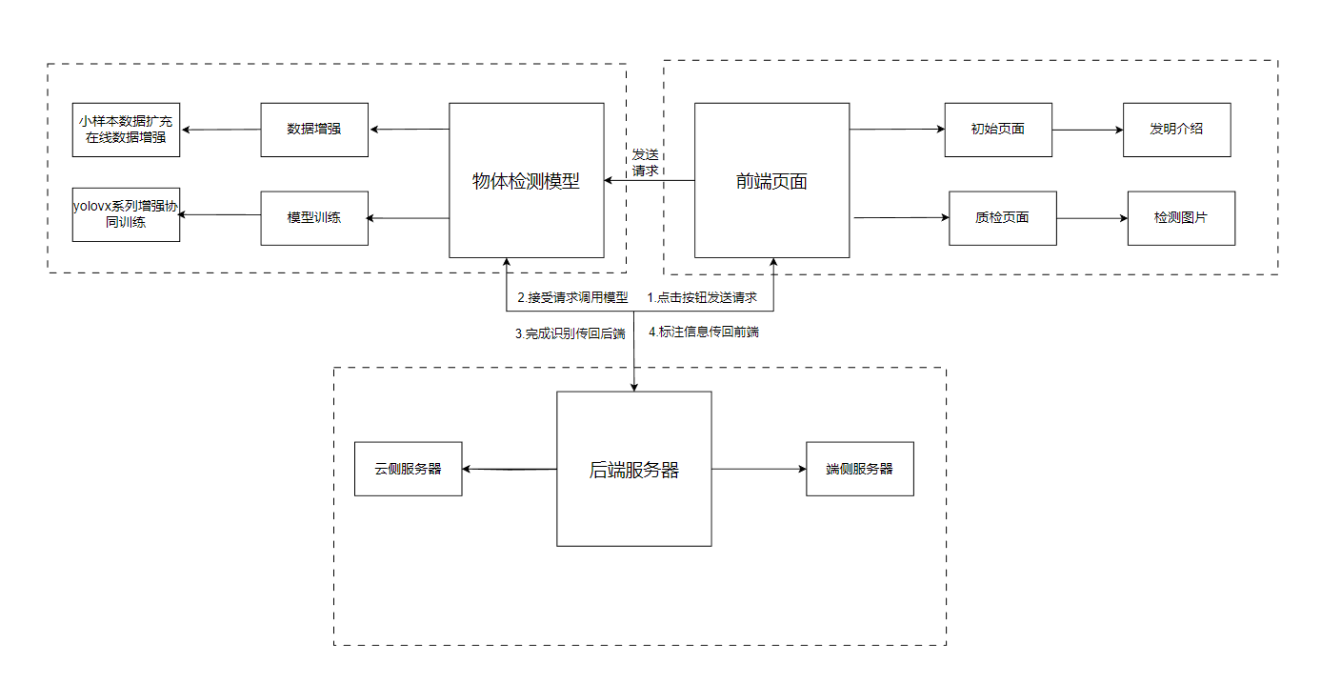

图5.3 系统设计

**5.2.2 算法设计**

其中后端与前端与模型包之间的传输方式与流程如图5.4所示。

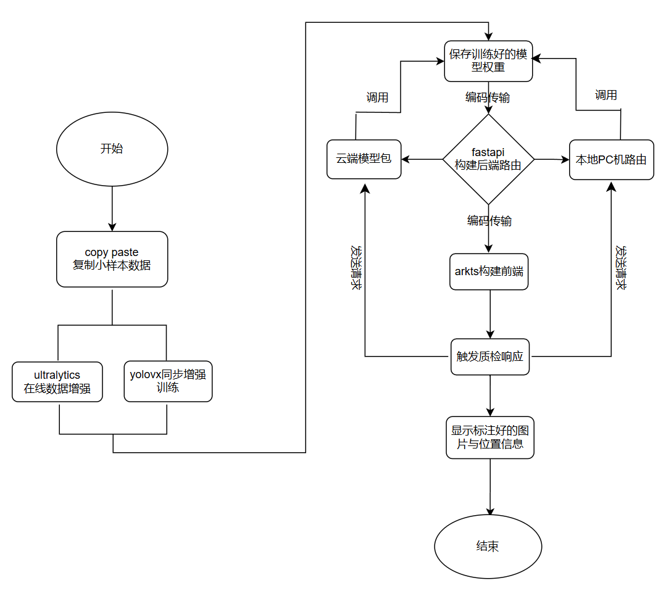

图5.4系统程序流程图

具体的算法实现逻辑为：

1.训练模型：采取copy paste 结合在线数据增强的方法，针对工业小样本数据机，增强了模型的泛化能力, 防止过拟合。

2.提出新型动态损失函数，推导公式和步骤如下：

$$weight=\sum_{l=1}^{label}{ }cos⁡(\frac{π}{freq}×\frac{logits_{l}}{max(logits_{l})},dim=0)L:=l(logits,label)=\{l_{1},…,l_{N}\}^{⊤}l_{n}=-\sum_{l=1}^{label}{ }weight_{l}×log⁡\frac{exp⁡(logits_{n,l})}{\sum_{l^{'}=1}^{label}{ }exp⁡(logits_{n,l^{'}})}×label_{n}$$

$logits:$ 模型的输出分数

$label:$ 真实标签

$weight:$ 动态权重

$freq:$ 频率

$L:$ 损失函数

$l_{n}:$ 第 $n$ 个样本的损失函数

$label_{n}:$ 第 $n$ 个样本的真实标签

$logits_{n,l}:$ 第 $n$ 个样本的第 $l$ 个类别的预测分数

推荐使用freq为：

$$freq=1+\frac{1}{\sqrt{\frac{1}{n}\sum_{i=1}^{n}{{\left(x_{i}-\overset{‾}{x}\right)}^{2}}+ϵ}}$$

$n$:样本类别数量

$x_{i}$ 是样本类别数量的频率 $\overset{‾}{x}$ 是样本类别数量的平均值

$ϵ$ 是一个很小的数来防止分母为零

基于以上公式，由于上面提到的非均匀样本存在训练不均衡现象，新型动态损失函数根据训练样本的标准差来调整余弦频率，然后通过模型训练过程中的预测分数来计算一个对不同类别的办态关注权重这个权重作用于损失计算中，来防止模型过于关注出现次数多的类别，分数分布则在一定程度上代表模型对不同类别的学习程度，这个代司时，模型训练过程中的预测分数，表性在模型收敛之前都成立，动态关注损失的数还可以在一定范围内防止过拟合

**5.3本地模型包训练**

模型本身采用适合落地应用的YOLOv5 ，损失函数部分不同于传统的交叉熵损失函数，针对不均衡的小样本数据，我们采用新型动态损失函数，实时调整不同缺陷特征的余弦频率比重，便增强边训练，大大增强了模型的稳定性。最终保存训练好的模型权重方便后续推理使用。

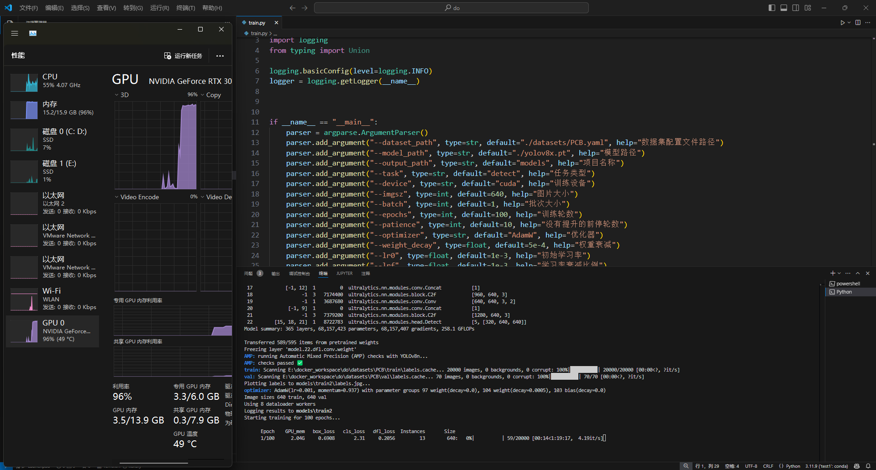

图5.5模型训练过程

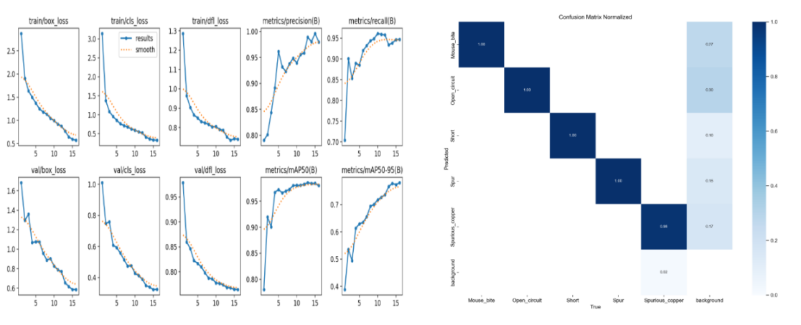

图5.6模型训练结果

最终模型的训练结果在北大开源验证集上的混淆矩阵达到了 **98% 以上的准确率。**

**5.4云端模型包与路由构建**

**5.4.1云端服务器链接后端路由构建**

云端服务器采用华为云ModelArts，后端采用Python中fastAPI构建后端服务，路由链接流程如图5.7所示，前端发送质检请求到后端，后端调用云端部署YOLOv5 模型，实现目标检测推理，其中传输过程经历华为云服务的交互及签名认证功能。

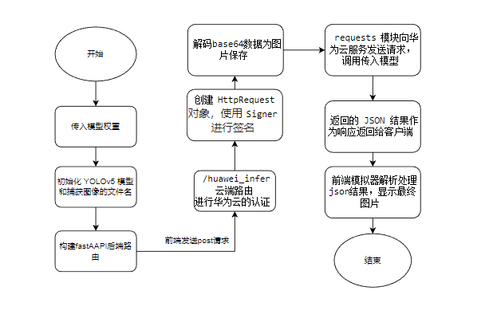

图5.7云端模型包部署

**5.4.2客户端本地服务器链接后端路由构建**

客户端路由链接同样由fastAPI实现，其流程图如图5.8所示，首先判断客户端是否存在GPU若存在则采用本地GPU加速推理，若不存在则采用华为云昇腾TPU进行在线推理，保障精度同时保障速度，主要功能包括：

1.接收客户端发送的 Base64 编码的图像数据。

2.使用 YOLOv5 模型进行目标检测，获取检测到的物体类别、置信度和边界框坐标。

3.在原始图像上绘制检测结果，包括边界框和置信度文本。

4.将带有标注的图像转换为 Base64 编码，并与检测结果一起作为 JSON 响应返回给客户端。

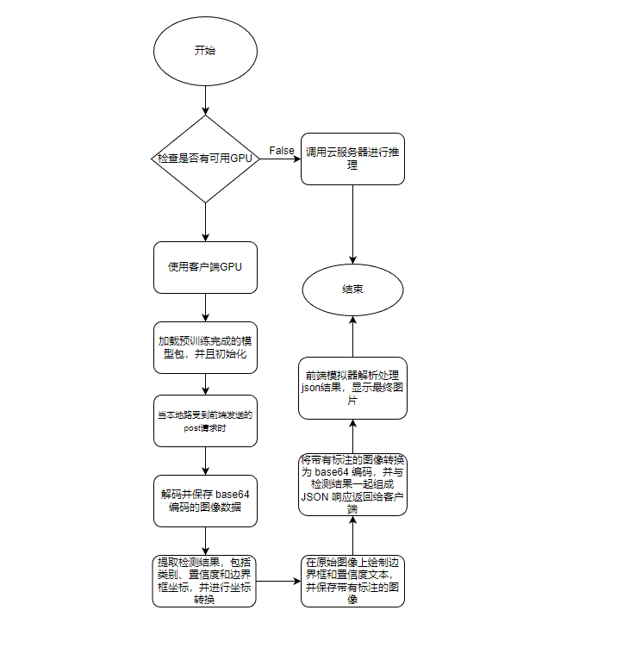

图5.8客户端路由构建流程

**5.5鸿蒙质检系统前端构建**

**5.5.1 初始页面**

用 OpenHarmony 的 ArkTS 语言进行编写，具体页面如下图5.9所示，它定义了一个页面组件Index。这个页面主要展示该软件的主要功能，华为的logo象征调用华为云端服务的需求，当点击按钮时，会导航到另一个页面（pages/check）。

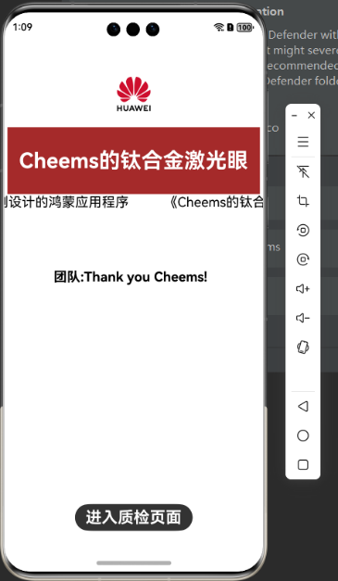

图5.9初始页面 图5.10质检页面

**5.5.2 质检页面**

项目质检页面如图5.10所示，包含上传按钮和检查按钮，定义了一些初始变量用于存储信息。

上传功能：

1.当点击“上传”按钮时，会调用photo Access Helper  的PhotoViewPicker选择一张图片。

2.打开选中的图片文件，读取其内容到 ArrayBuffer，然后使用 Base64Helper 将其编码为字符串。

3.通过http.createHttp()创建一个 HTTP 请求，将编码后的图片数据发送到指定的 URL（由 this.URL + '/upload' 确定）进行上传。

4.上传成功后，如图5.11所示，随机生成一个文件名，将服务器返回的图片数据保存到本地文件，并更新 image_path 和 message，如图5.12所示。

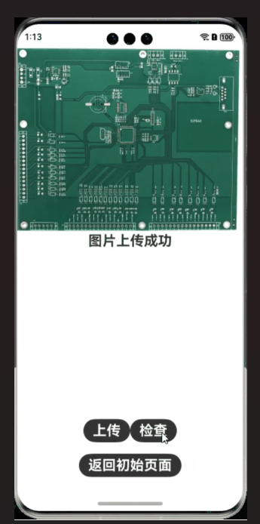 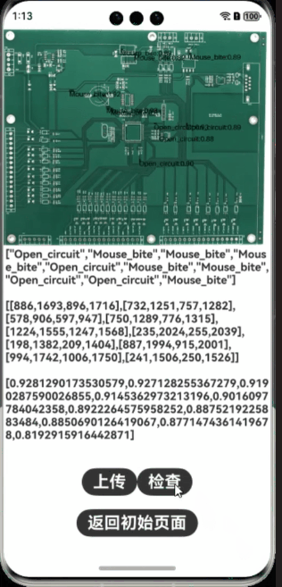

图5.11上传成功页面图 5.12质检成功返回结果页面

六、操作/运行环境

系统开发环境

操作系统：Windows11

软件环境：DevEco Studio vs code

编程语言：ArkTs语言 Python语言

部署环境：鸿蒙模拟器 AI应用开发平台ModelArts

七、创新点

1.本项目提出一种新型小样本工业数据增强方法，解决了工业数据稀缺难标注问题带来的训练困难问题。不仅可以适用于PCB缺陷检测，更为未来其他小样本数据质量检测提供新思路。

2.本项目的提出的新型动态损失函数，解决不均衡性小样本训练中存在的偏差问题，大大增强了视觉模型的泛化性，为后续模型走向通用型识别打下牢固基础。

3.本项目针对实际客户需求提供两种方案，云端模型包保证推理速度精度与性价比，本地模型包协同推理，进一步提升速度，为质检系统工业化提供有力保障。

4．本项目采用前后端分离，模型包单独部署于云、本地的特点，为后续代码维护创新提供了良好的生态环境。其基于鸿蒙生态开发的特性避免常规的工业监测仪器使用门槛高、操作复杂的缺陷，本项目的工业质检系统可以部署于日常使用的手机上，在保障便携性的同时大大节约了生产成本。

八、应用和推广价值

1.在提高生产效率方面，项目中的模组检测、PCB 检测、芯片检测以及产品检测等应用场景，分别针对不同的工业产品采用了先进的技术手段。例如，模组检测采用特有的相机镜头倾斜成像方式和自监督深度学习算法，单工位即可实现对模组屏蔽罩所有缺陷的检测，大大节省了检测时间。PCB 检测通过将智能终端连接成像设备并部署算法，能够快速完成图像采集和缺陷检测，提高了 PCB 生产的效率。芯片检测基于边缘计算系统架构和 ModelArts 平台的软硬件一体化解决方案，为芯片生产线的每个检测点提供高效检测，确保芯片生产的高速度和高质量。产品检测采用线扫设备与带传动机构相结合的形式，适应了大规模生产的需求。这些技术的应用极大地提高了工业生产的效率，减少了生产周期，为企业带来更高的经济效益。

2.在提升产品质量方面，项目的各种检测手段具有高检测精度。无论是模组屏蔽罩、PCB、芯片还是其他产品，都能准确检测出各种缺陷。对于一些微小的缺陷和复杂的质量问题，传统人工质检可能难以发现，但该项目利用先进的视觉检测技术和深度学习算法，能够有效地识别这些问题，降低了漏检和误检的风险。这有助于企业生产出更高质量的产品，增强市场竞争力，提高客户满意度。同时，通过及时发现缺陷，可以在生产过程中进行调整和改进，避免不良品流入市场，减少了因质量问题导致的召回和赔偿成本。

3.从技术创新角度来看，该项目结合了 AI应用开发平台ModelArts、自监督深度学习算法、新型数据增强方法，与自主创新动态损失函数等先进技术。这些技术的应用不仅在工业质检领域具有创新性，也为其他相关领域的技术发展提供了借鉴。例如，自监督深度学习算法在小样本数据情况下的应用，为解决工业领域数据稀缺问题提供了新的思路。边缘计算系统架构的应用使得检测系统更加高效、实时，适应了工业生产的高速发展需求。此外，项目中采用的独特成像方式和线扫设备与带传动机构相结合的形式，也展示了技术创新在实际应用中的价值。

4.在降低成本方面，该项目具有明显优势。一方面，减少了人工质检的需求，降低了人力成本。传统人工质检需要大量的质检工人，不仅工资成本高，而且培训费用和管理成本也不可忽视。而该项目的自动化检测系统可以在很大程度上替代人工，减少了对人工的依赖。另一方面，通过提高检测效率和准确性，减少了因质量问题导致的返工和废品成本。及时发现缺陷并进行处理，可以避免后续生产环节的浪费，提高了资源利用效率。

5.在推动工业智能化发展方面，该项目起到了积极的示范作用。随着工业 4.0 时代的到来，智能制造成为工业发展的必然趋势。该项目展示了先进技术在工业质检领域的应用，为其他企业提供了参考和借鉴。通过推广该项目，可以促进更多企业采用智能化的质检手段，推动整个工业领域的智能化发展。同时，该项目也有助于培养相关技术人才，为工业智能化发展提供人才支持。

综上所述，该项目在提高生产效率、提升产品质量、技术创新、降低成本和推动工业智能化发展等方面具有重要的应用和推广价值，对促进工业发展具有积极的意义。

九、总结

智检先锋：国内小样本工业质检开拓者，旨在解决小样本及负样本稀缺难题并推动制造业智能化。项目采用复制粘贴（copy paste）结合在线数据增强方法及非均匀样本动态关注损失函数，设计云侧（华为云服务器ModelArts）端侧（本地部署服务器）路由链接，与物体检测算法yolov5。涵盖多领域应用场景，实现可以部署在手机上的便携工业质检系统，有提高质检效率和质量、降低成本、技术创新与推广等优势，未来可继续优化提升，部署在相应AI开发板上如图9.1，为工业质检智能化发展贡献更多力量。

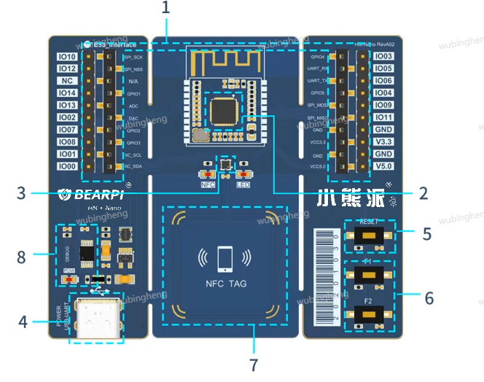

图9.1 BearPi-HM Nano开发板